

**Серия «Организация»**

**Инструкция**

**ПО УХОДУ ЗА ГАЗОНОМ НА ПРИДВОРОВОЙ ТЕРРИТОРИИ**

От 03.03.2020

В папку менеджера секции благоустройства

Первое впечатление посетителей от компании – внешний вид условий, где производится ЦКП сотрудниками. Правила ухода за газоном обеспечат его надлежащий вид круглый год.

**Частота полива газона**

Полив газона менеджер по благоустройству осуществляет с начала апреля по октябрь – дважды в день – в начале рабочего дня и в конце. Если прошел дождь и грунт влажный – в поливе нет необходимости.

**Включение системы автополива**

Перед включением системы автополива менеджер по благоустройству проверяет трубки на среднем газоне и все прилагающие механизмы. Люк с кранами для полива находиться на самом газоне (рис. 1).

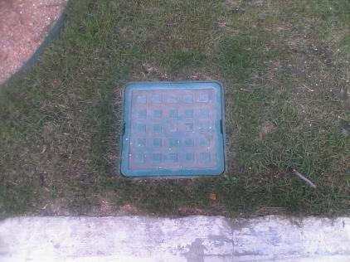

Рис. 1. Люк с кранами для полива на газоне во дворе

Менеджер секции благоустройства снимает крышку люка, проворачивает до упора синие краны **по очереди** - продолжительность действия – 15 мин каждого крана (рис. 2).

Если первый синий кран повернут вверх, значит все включено и газон должен поливаться (рис. 3).

**Стрижка травы газона в летний период**

В летний период (с мая по сентябрь) менеджер секции благоустройства производит стрижку газона не реже 1 раза в 2 недели. В зависимости от эстетического внешнего вида газона – периодичность покоса менеджер секции благоустройства меняет на свое усмотрение.

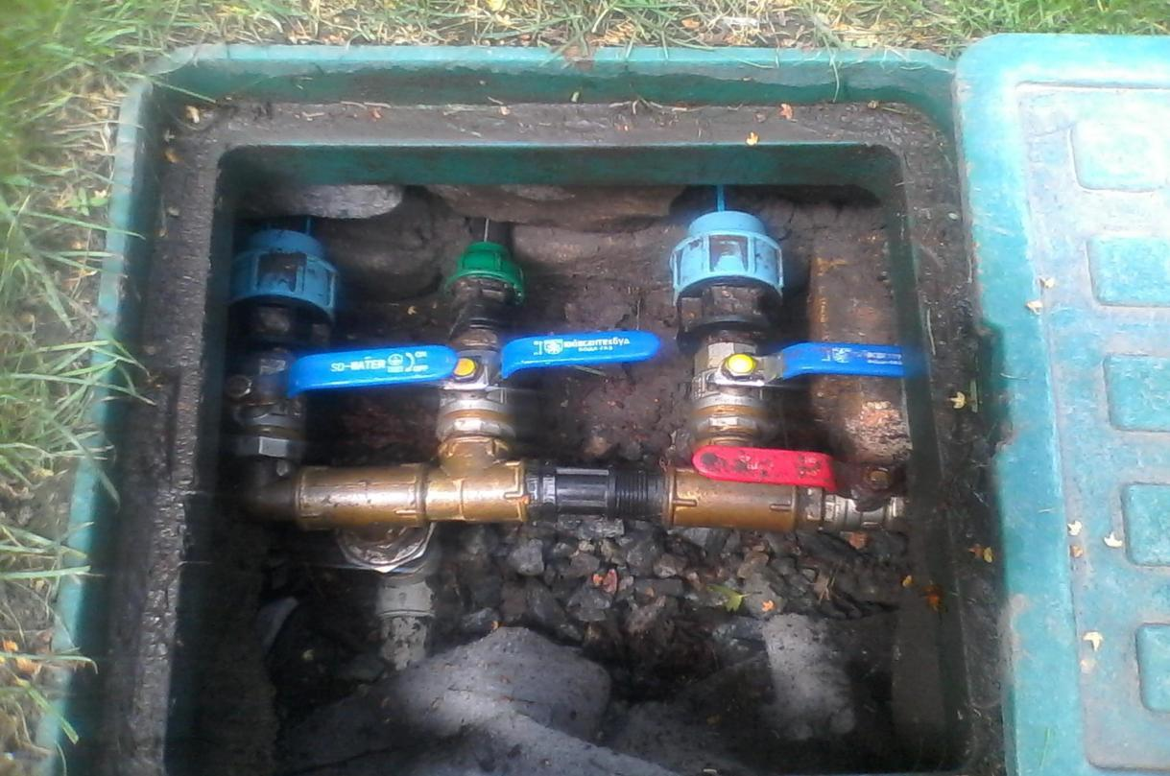

Рис. 2. Открытие синих кранов для осуществления полива на газоне

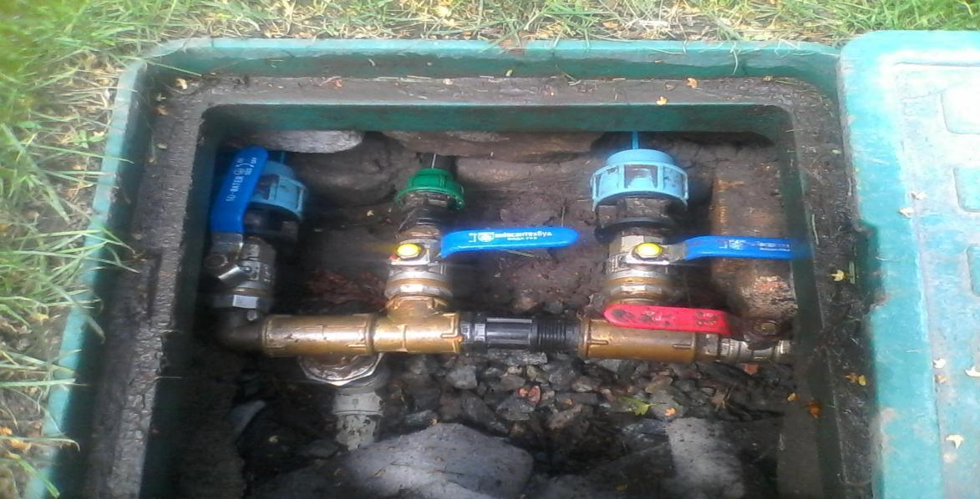

Рис. 3. Положение кранов при котором должен осуществляться полив

**Настройка отделов поливной системы кранами**

Полив клумб у входа включается краном в самом низу стояка, на **¼** оборота, так как может распылять воду мимо клумб, на проходящих сотрудников в том числе. Примерно такое положение:

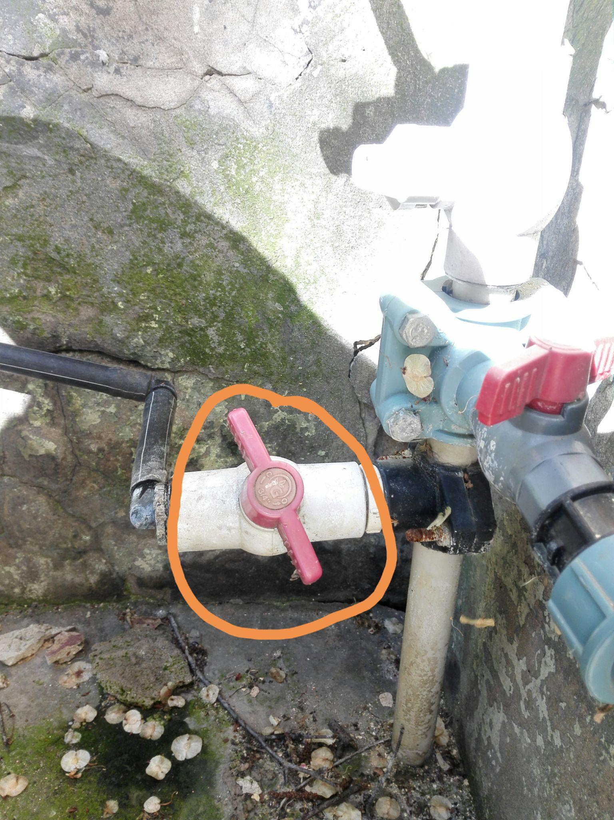

**Полив плюща у забора возле калитки**

Включается внизу справа, тоже на **1/4** оборота, так как там просто шланга с отверстиями и сильный напор будет лить мимо клумбы с плющом. При маленьком напоре получается аккуратный полив в нужном месте:

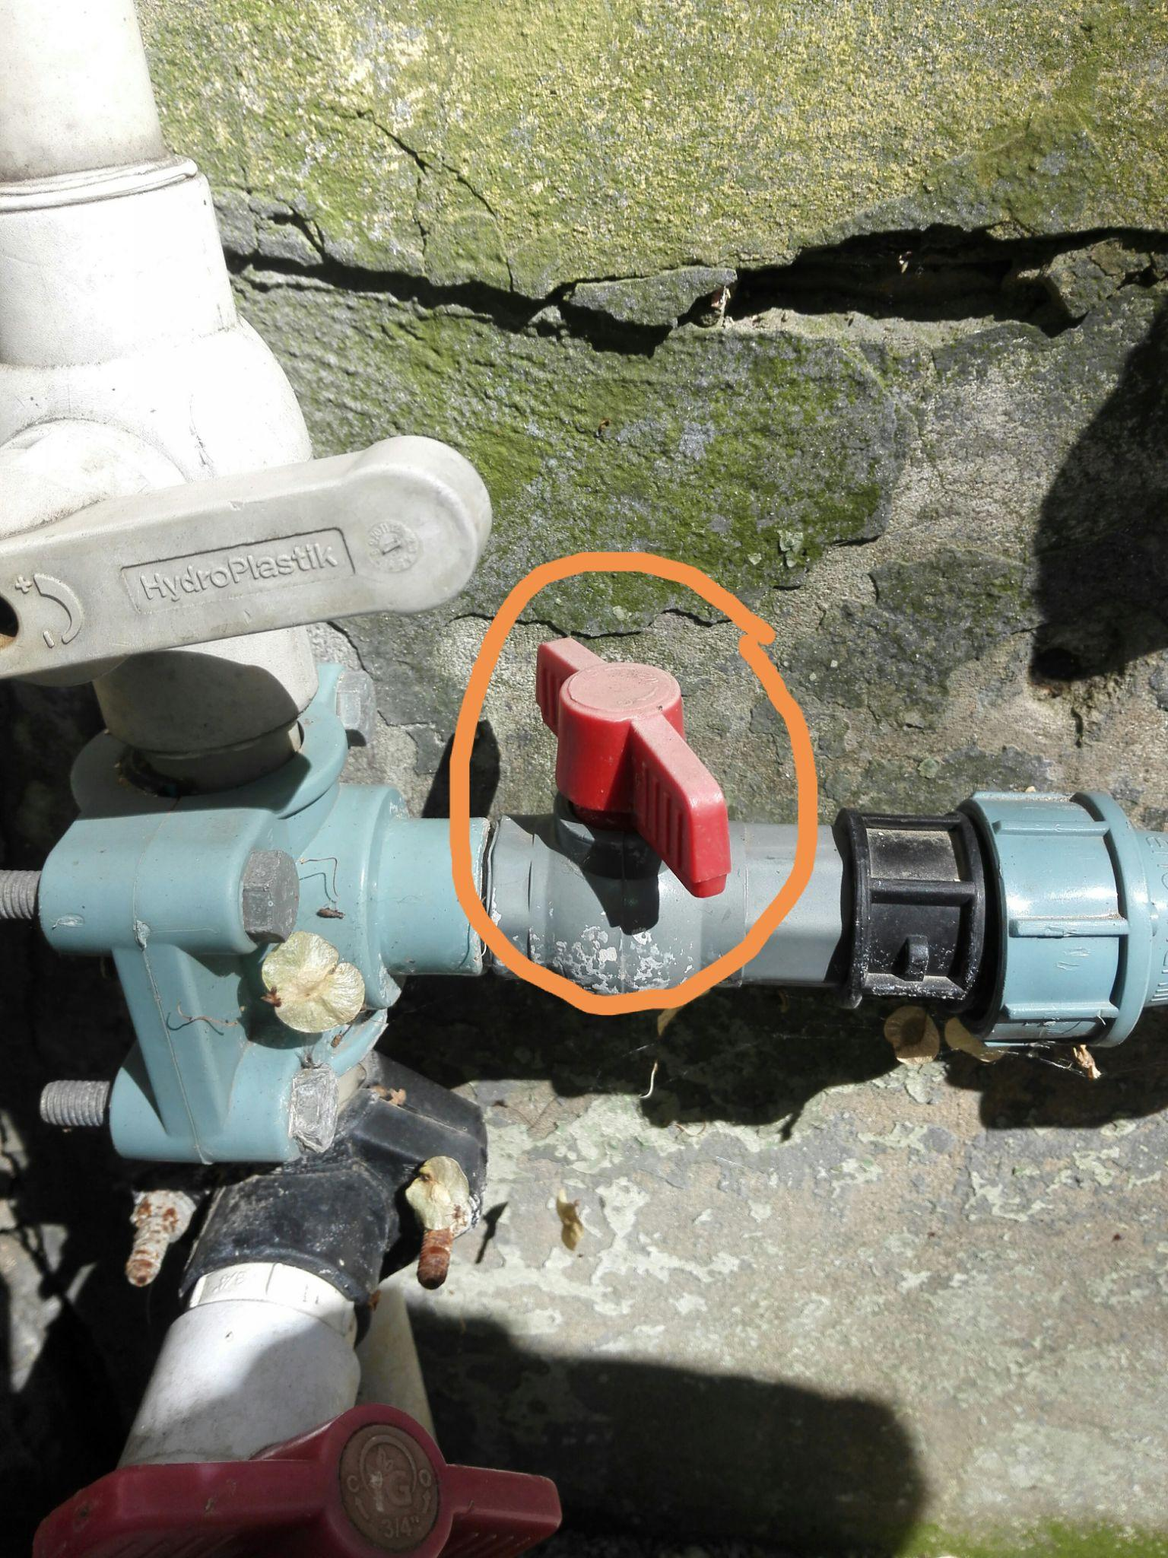

**Ревизионный люк полива**

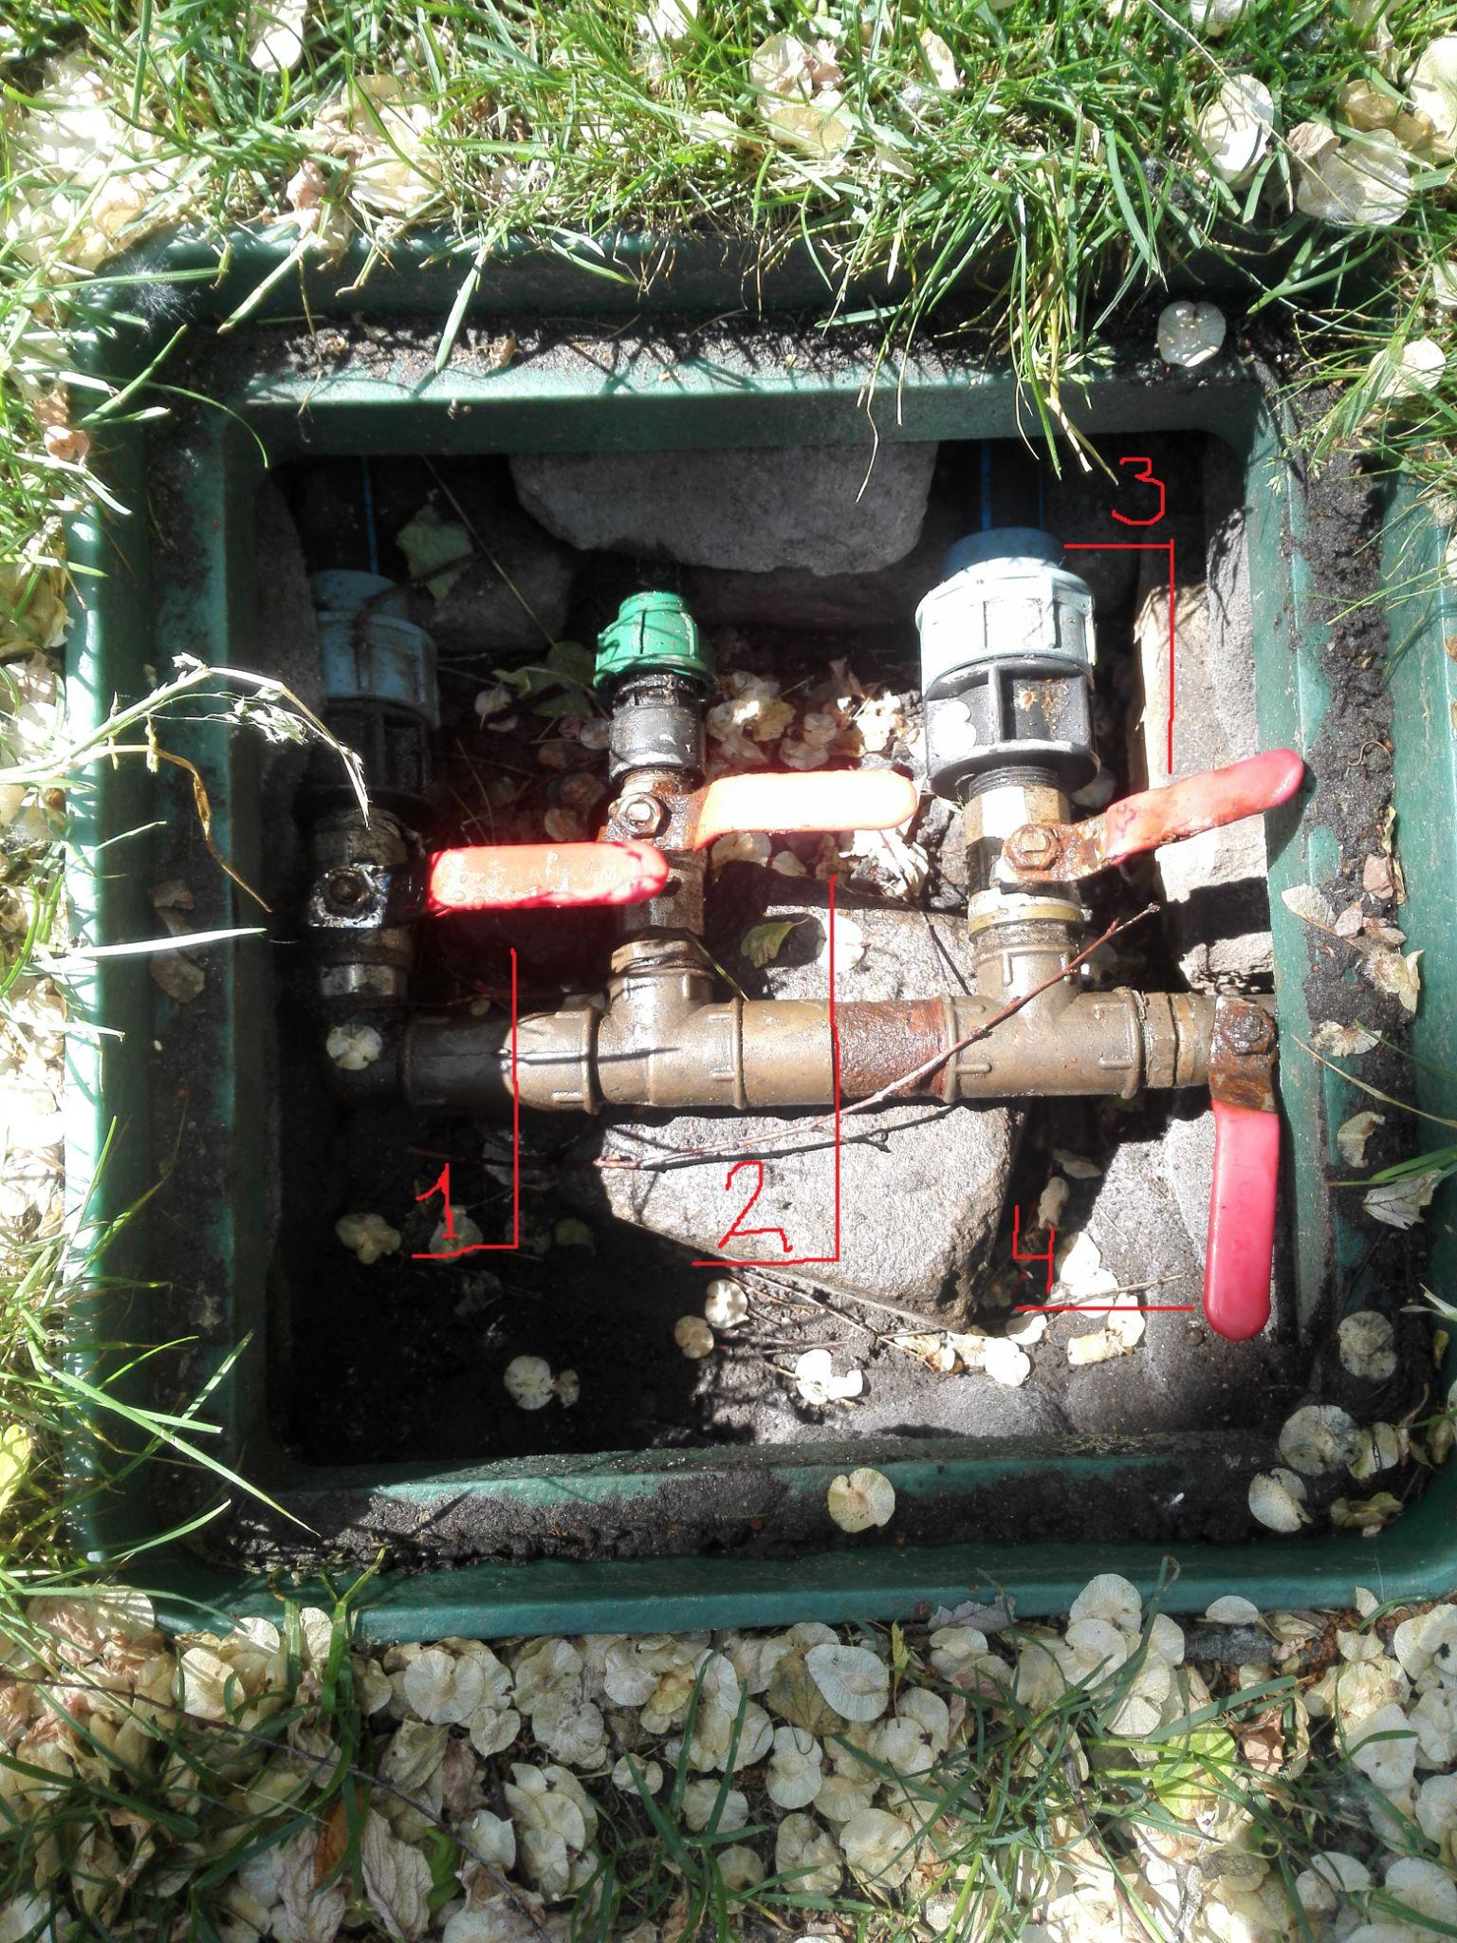

1. Левая сторона полива газона(в данном положении выкл)

2. Середина полива газона (в данном положении выкл)

3. Правая сторона полива газона(в данном положении выкл)

4.Подача воды на умывальник в беседке (в данном положении выкл)

Из-за нестабильного напора (насос воды) лучше всего включать одновременно кран 2 и каждые 15-20 мин. переключать краны 1 и 3, тогда распыление будет происходить с более полным покрытием.

**Подготовка газона к зимнему периоду**

Перед первыми заморозками газон необходимо коротко подстричь. Это необходимо произвести в связи с тем, что в начале весны трава будет преимущественно сухой и желтой и эстетический вид газона будет посредственный.

**Подкормка газонной травы в весенний период**

На усмотрение НО2 и менеджера секции благоустройства в апреле производится внесение удобрений газонной травы. После того как менеджер секции благоустройства произведет вычистку желтой сухой травы с помощью грабель (в случае необходимости – если трава преимущественно желтая и слишком густая), на газонную траву с помощью сеялки или иного приспособления сотрудник сыпет удобрение для газонной травы.

з

**Уход за кустами и насаждениями**

На территории двора растут различные хвойные насаждения, плющ за которыми менеджер по благоустройству ухаживает. Растения необходимо удобрять, стричь и содержать их в привлекательном виде. В случае необходимости дополнительного озеленения территории Менеджер по благоустройству сообщает НО2 о своем предложении и после одобрения садит новые насаждения.

Ухоженная придворовая территория и благоустроенность офисных помещений способствуют созданию положительного имиджа у посетителей компании.

**Обработка зеленых насаждений от гусени и тли, муравьев**

В период июнь-июль на зеленых насаждениях активизируются паразиты, гусеницы и тля.

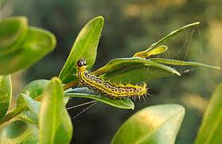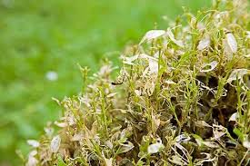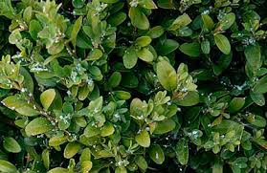

Необходимо с мая раз в месяц обрабатывать все кусты самшита и цветы медным купоросом, 100 грамм/3,5-4л, при обработке особое внимание уделять внутренним частям кустов, то есть лучше обпрыскивать от внутренних до внешних частей куста.

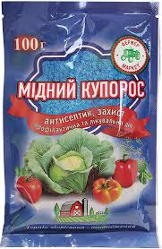

Если момент упущен и на кустах уже появилась характерная паутина и намеки на гусениц или тлю, можно обработать спец. средствами:

**Актеллик** – популярный инсектицид от огневки, тли, галлицы, клещей и блошки. ...

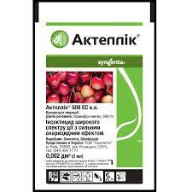

**Вертимек** – препарат, оказывающий инсектицидное и акарицидное действие на широкий спектр вредителей декоративных, плодово-ягодных и овощных культур. 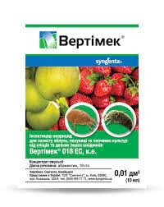

Так же нужно обрабатывать с мая район подступа к кустам от муравьев, так как они размножают тлю, и распространяют ее.

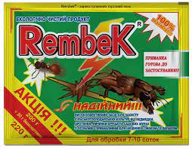

**Белая Цикадка**

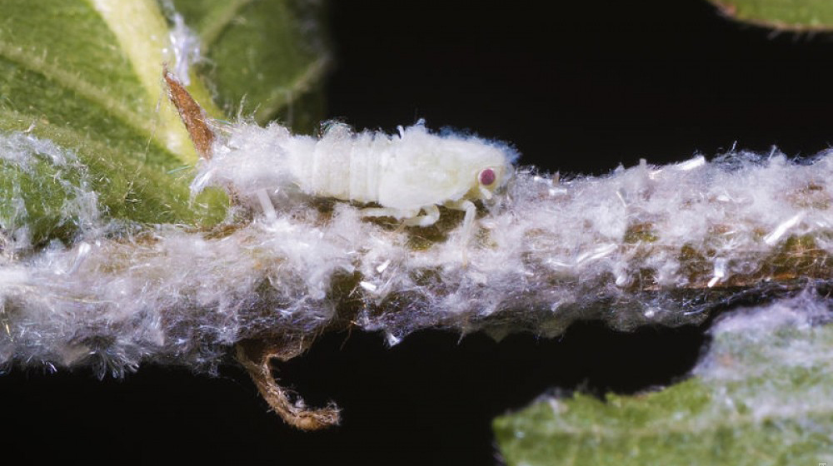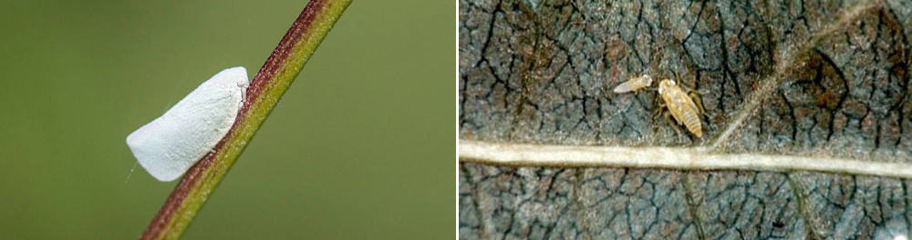

**Американська біла цикадка або меткальфа — комаха розміром 0,5-0,8 см, з характерним для цикадок «горбом» на грудях. Забарвлена вона, найчастіше, в білий або світло-коричневий колір і зустрічається на нижній стороні листя. Там же можна побачити личинки. Яйця шкідника зустрічаються на багаторічних частинах дерев, на яких зимує шкідник. Личинки цикадки люблять ховатися в характерні пінисті утворення, які слугують їм захистом і засобом маскування. Німфа, після останньої личинкової линьки, має довжину в 3,2 мм і світло-зелений колір. Впізнати листя, пошкоджені цим сисним шкідником, можна за характерними білими точкам на верхній частині листа, комахам, личинкам в білому пухкому нальоті, а з середини липня можна побачити й рухливих дорослих особин комахи. Пошкоджене листя зупиняється в рості, деякі рослини в‘януть і слабшають, знижується зимостійкість, призупиняється процес дозрівання плодів.**

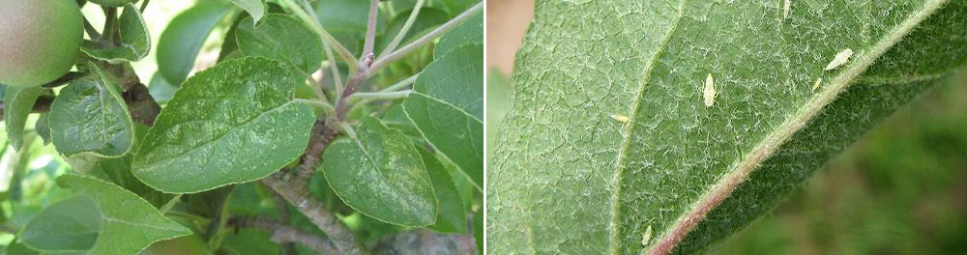

**Першу обробку рослин потрібно провести тоді, коли личинки молодшого віку вже почнуть розвиток, але ще не сформують восковий кокон. Для цього добре підходять такі інсектициди, як Прованто Профі, Енжіо, Актеллік або Оперкот. Як правило, термін першої обробки — відразу після відцвітання зимових сортів яблуні.**

**В кінці травня має сенс повторити обробку, але вже системними інсектицидами Ампліго, Кораген, Мовенто. Можна також використовувати Прованто Вернал. Оскільки цикадка в цей час добре захищена восковим коконом, для обробки потрібно обов'язково використовувати прилипач.**

**Час появи дорослих комах збігається зі строками збирання плодів і, щоб не допустити її поширення, доводиться використовувати такі біологічні препарати, як Актофіт (8-10 мл/л) та Фітоверм**

**<https://www.youtube.com/watch?v=yN1Pa1hKNLQ><https://www.youtube.com/watch?v=LGdKQfUxpTA>**

**Уход за растениями в деревянных клумбах**

В данный момент в клумбах посеяно зерно “Мавританский газон” 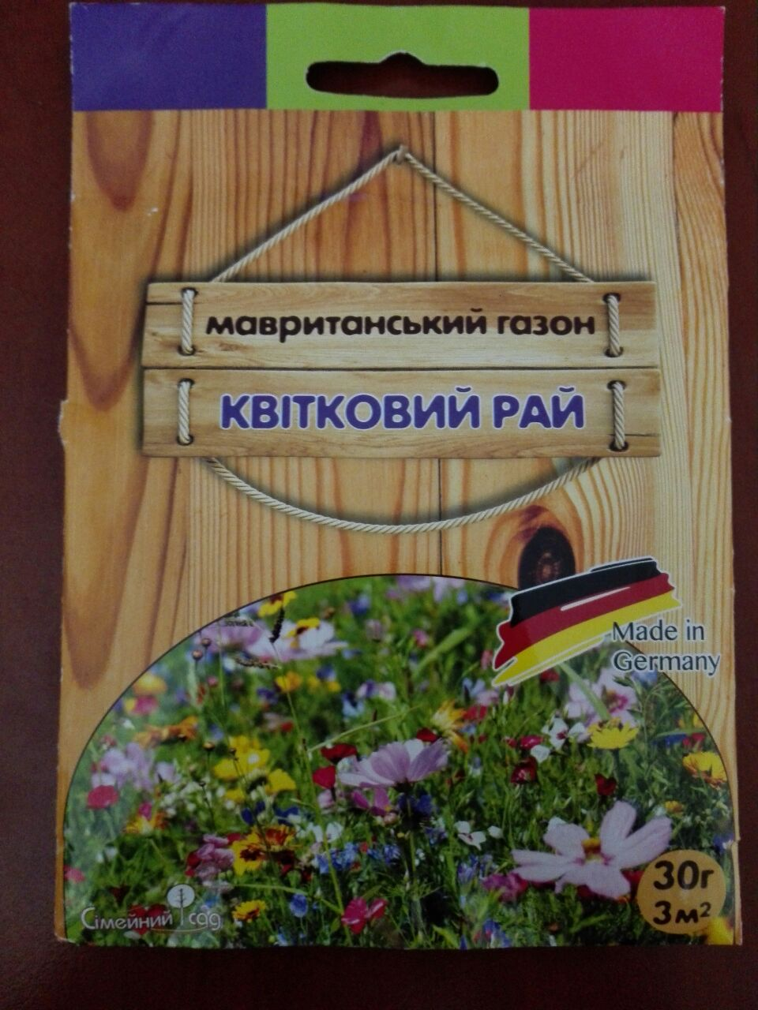

Время посева Апрель-Август. Должна быть чистая земля, перекопана на глубину 15-30 см, в деревянной клумбе 10-15см, укатанная катком или притоптана, обильно политая. При посеве норма 1кг-100кв.м. сеять крест на крест, и обильно поливать 3-4 недели. В сентябре -октябре, будут семена, в это время нужно обрезать на высоту 8-10 см и оставить на 5 дней, потом почистить скошенную траву.